PAKET B ASenin, 14 Maret 2016
DOKUMEN DISDIK DKI
SANGAT RAHASIA

UJIAN SEKOLAH
TAHUN PELAJARAN 2016
DINAS PENDIDIKAN PROV. DKI JAKARTA
SMA NEGERI 56 JAKARTA

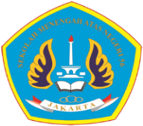

Geografi
IIS
Senin, 14 Maret 2016
WAKTU : 07.00 – 09.30

SEKOLAH MENENGAH ATAS (SMA) NEGERI 56 JAKARTA
Jl. Kamal Raya, Tegal Alur, Kalideres, Jakarta Barat 11820, Tlp/Fax (021) 5550939
TAHUN PELAJARAN 2015/2016

